附件1

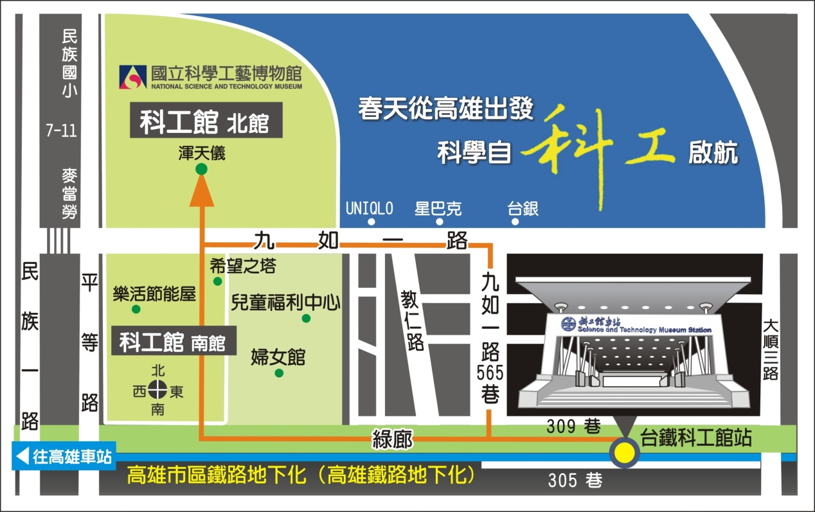
臺鐵科工館車站步行至科工館路線示意圖

「搭火車 遊科工」幫地球減碳優惠券使用及索取方式，說明如下：
(1)持臺鐵票根：到達地點需為「科工館站」。
(2)持電子票證(悠遊卡、一卡通、icash、有錢卡等)到達「科工館車站」，出站後向臺鐵售票口服務人員索取「搭火車 遊科工」優惠券。

「搭火車 遊科工」 幫地球減碳
縣(市) | 至科工館站  距離(公里) | 汽車排放量( kgCO2e) | 火車排放量( kgCO2e) | 減排成效  ( kgCO2e) | 相當樹量  (棵)
宜蘭 | 471.3 | 103.69 | 10.37 | 93.32 | 3111
基隆 | 402.2 | 88.48 | 8.85 | 79.63 | 2654
臺北 | 373.9 | 82.26 | 8.23 | 74.03 | 2468
桃園 | 344.8 | 75.86 | 7.59 | 68.27 | 2276
花蓮 | 308 | 67.76 | 6.78 | 60.98 | 2033
新竹 | 295.8 | 65.08 | 6.51 | 58.57 | 1952
苗栗 | 261.6 | 57.55 | 5.76 | 51.79 | 1726
臺中 | 208.9 | 45.96 | 4.6 | 41.36 | 1379
彰化 | 191.3 | 42.09 | 4.21 | 37.88 | 1263
臺東 | 157.1 | 34.56 | 3.46 | 31.10 | 1037
嘉義 | 110.4 | 24.29 | 2.43 | 21.86 | 729
臺南 | 49 | 10.78 | 1.08 | 9.7 | 323
屏東 | 18.6 | 4.09 | 0.41 | 3.68 | 123
高雄 | 2.4 | 0.53 | 0.05 | 0.48 | 16
一棵樹每日可吸收0.03公斤二氧化碳，以宜蘭至科工館車站為例，減碳量93.32kgCO2e，約相當於3111棵樹1天可以吸收的碳排放量。

